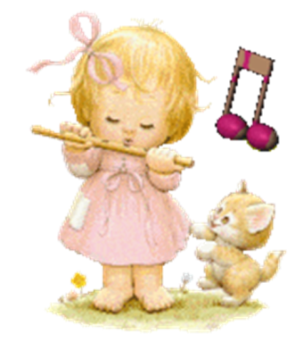
Я представлю вашему вниманию образовательную область «Художественно-эстетическое развитие».
Содержание области в соответствии со Федеральными государственными стандартами направлено на
- -Развитие предпосылок ценностно-смыслового восприятия и понимания произведений искусств;
- -Формирование элементарных представлений о видах искусства
- -Стимулирование сопереживания персонажам музыкальных и художественных произведений;
- -Восприятие разнообразных произведений искусств (музыку, живопись, фольклор);
- - Становление эстетического отношения к окружающему миру;
- - Реализация самостоятельной творческой деятельности детей;

И представлено двумя компонентами:
- Продуктивная деятельность-которая включает в себя рисование, аппликация, лепка, художественный труд;

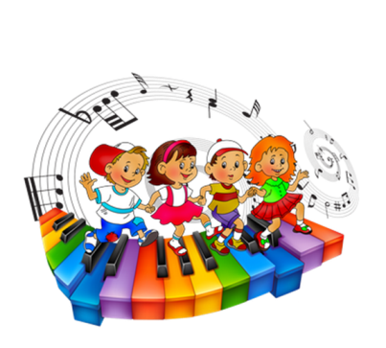
- Музыкальная деятельность, которая состоит из таких видов деятельности, как слушание,пение,музыкально-ритмические движения,игра на детских музыкальных инструментах, творчество.

Реализация области художественно—эстетического развития в Общей образовательной программе нашего ДОУ осуществляется через вариативные примерные основные образовательные программы:
- Программа «Радуга» МО РФ под редакцией Т.Н.Дороновой, а именно ее раздел «Природа, искусство и изобразительная деятельность детей», «Музыкальное развитие»
- Программа дополнительного образования «Перспективный дизайн» по обучению основам дизайнерской деятельности;
- Программа дополнительного образования «Жаворонки»
(вокал)
- Программа дополнительного образования «Ростки Альянса» (хореография)
- Парциальные программы:«Музыкальные шедевры» О.П.
Радынова; «Ритмическая мозаика» А.И. Буренина
Использование данных программ дает нам возможность творческого подхода к организации работы с детьми, с интеграцией образовательного содержания при решении образовательных задач, он способствуют приобщению детей к искусству, музыке, народной культуры.
Педагогическое взаимодействие педагогов и детей, направленное на художественно-эстетическое развитие, осуществляется с учетом индивидуально-дифференцированного подхода через следующие формы работы:
Непосредственно-образовательная деятельность;
Образовательная деятельность при проведении режимных моментов;
Самостоятельная детская деятельность;
Социальное партнерство(родители и социум);
Непосредственно-образовательная деятельность проводится в виде групповых и подгрупповых занятий разнообразной направленности:
- Тематические,комплексные,интегрированные,традиционные,
доминантные;
- концерты, вернисажи праздники, недели творчества;
- игровые программы, театрализованные представления;
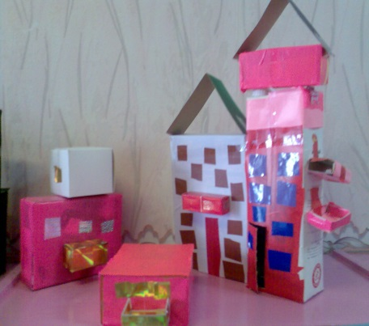
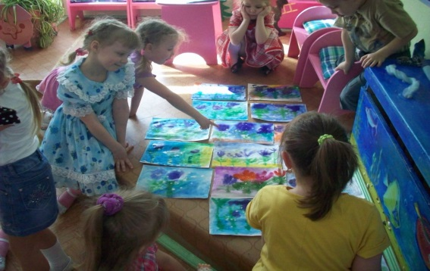
На индивидуальных и подгрупповых занятиях продуктивного характера изготавливаются атрибуты для игр, познавательно-исследовательской деятельности, иллюстрации к книжкам-самоделкам, создаются макеты, коллекции, экспонаты для выставок, оформляются сувениры и украшения групповой комнаты к праздничным дням,
Особое внимание уделяется приобщению старших дошкольников к художественно – проектной, художественно – конструкторской деятельности по оформлению предметно – пространственной среды ДОУ и детских игровых комнат в семьях воспитанников. С этой целью в ДОУ функционирует творческая студия «Перспективный дизайн», где реализуется программа дополнительного образования по обучению основам дизайнерской деятельности.
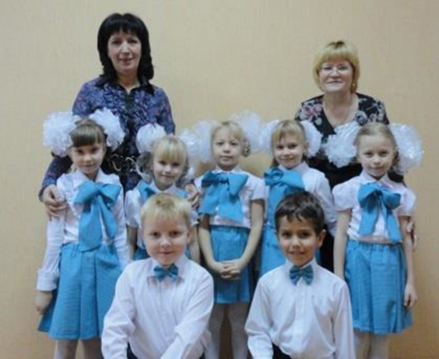
Непосредственно-образовательная деятельность в рамках дополнительного образования по музыкальному развитию реализуется через работу вокальной студии «Жаворонок» , которая способствуют раннему выявлению и разностороннему развитию вокальных способностей детей, помогают их проявлению и дальнейшему совершенствованию.
Для успешного решения поставленных задач в образовательную практику художественно-эстетического цикла вводятся современные технологии.
Педагогом по Изодеятельности активно используется технология «мастерская», с целью развития партнерской деятельности взрослого с детьми. Содержание деятельности подобрано в соответствии с рекомендациями Н.А. Коротковой
Применение информационных технологий в художественно-эстетической системе реально становится базой для формирования художественного вкуса,развития творческого потенциала ребенка и гармонического развития личности в целом.
Преимущества компьютера трудно не оценить.
-Предъявление информации в интерактивной форме вызывает у детей огромный интерес;
-Несёт в себе образный тип информации, понятный дошкольникам;
-Движения, звук, мультипликация надолго привлекает внимание ребёнка;
-Обладает стимулом познавательной активности детей;
-Предоставляет возможность индивидуализации обучения;
-В процессе своей деятельности за компьютером дошкольник приобретает уверенность в себе;
-Позволяет моделировать жизненные ситуации, которые нельзя увидеть в повседневной жизни
Рассмотрим функции компьютера в непосредственно-образовательной деятельности художественно-эстетического цикла:
- Анимационный фон,видеоряд
- Дидактическое пособие
- Интерактивная игровая деятельность
- Виртуальные экскурсии
- Наглядное пособие
- Создание фонотек-картотек
Интерактивная игра - Термин- «интерактивный» означает возможность взаимодействовать с обеих сторон(в данном случае - ребенок и компьютер) и влиять на дальнейших ход общения. Роль воспитателя в интерактивной игре практически сводится к направлению деятельности детей на достижение поставленных целей
Перед вами некоторые из ссылок, которые помогут вам и вашим детям совершить виртуальные экскурсии по музеям и театрам, узнать новое из «Музыкальной энциклопедии», попробовать себя в роли виртуального мастера и многое другое.
- http://www.museum12345.ru; http:// www.museum.ru
- www.origami.ru; www.botik.ru
- http://viki.rdf.ru/multimedia/
- http://www.muz-urok.ru/
- http://www.musical-sad.ru
Система художественно – эстетического воспитания призвана научить видеть прекрасное вокруг себя, в окружающей действительности. Для того чтобы эта система воздействовала на ребенка наиболее эффективно и достигала поставленной цели, она должна быть, прежде всего, единой, объединяющей всю образовательную деятельность, в том числе и режимные моменты.
Виды и формы образовательной деятельность при проведении режимных моментов разнообразны:
Использование музыки, изобразительных средств, предметов искусства в повседневной жизни:
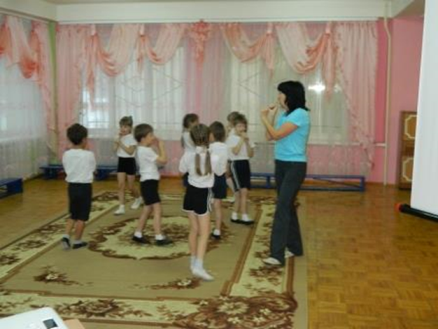
-Начиная с утреннего приема педагог обращает внимание детей на привлекательность одежды, игрушек, предметов вокруг, яркости и оригинальности оборудования, чистоту и оформление помещения. Звуковой фон группы с самого утра-радостный, позитивно настроенный на дружеские взаимоотношения. В этом помогает сформированная в каждой возрастной группе фонотека,где музыка подобрана именно к режимным моментам и различным видам детской деятельности.
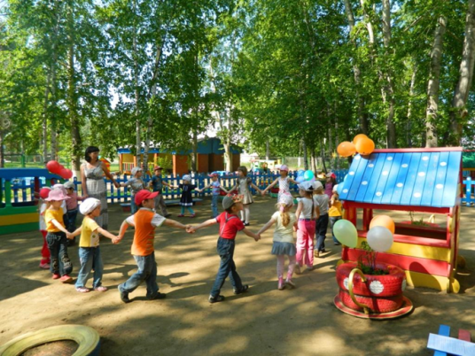
Утренняя гимнастика, гигенические процедуры, прогулка,в течение которой обращается внимание детей на различные звуки и краски окружающего мира,игровая деятельность, тихий час-все эти моменты проходят в сопровождении музыки,пения потешек,попевок,детских песен.
Знания, полученные на занятиях художественно-эстетического цикла, отражаются в игровой самостоятельной деятельности воспитанников. Здесь важно воспитателю группы предоставить каждому воспитаннику возможность самостоятельно лепить,рисовать,клеить.конструировать,воспользоваться настольными играми, детскими музыкальными инструментами для музицирования,пения,игры.
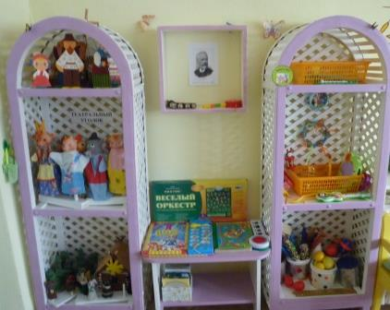
Одним из необходимых условий для самостоятельной детской деятельности является правильная организация предметно-развивающей среды. В каждой возрастной группе созданы Центры творческой активности: музыка и театр и «наше творчество», оформлена полочка «красоты».
Организация разнообразных форм работы с детьми отражается на результатах: дети проявляют интерес и творчество в изобразительной, музыкальной, художественно-речевой, театрализованной деятельности; участвуют в выставках и конкурсах; продолжают обучение в кружках и студиях.
Эффективность работы по художественно-эстетическому развитию зависит от координации работы по социальному партнерству с родителями и институтами города.
При работе с родителями используются различные приемы и формы: дни открытых дверей; организация выставок - конкурсов, поделки для которых изготавливаются совместно родителями и детьми; привлекаем их к участию в праздниках, театральных спектаклях, к изготовлению костюмов.
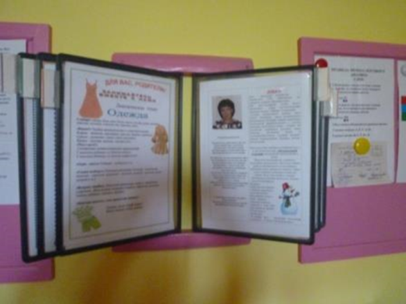
Повышение психолого-педагогической культуры родителей осуществляется через родительские собрания и конференции, консультации, информационные листы в родительском уголке, электронные журналы, предоставленные для родителей через сайт ДОУ, на сайте также родители получают своевременные фотоотчеты о всей жизни детского сада,
Использование разнообразных форм работы способствует вовлечению родителей в организацию педагогической деятельности. Все это помогает сделать их своими союзниками и единомышленниками в деле воспитания детей
Эффективность работы по художественно-эстетическому воспитанию зависит от координации работы с другими учреждениями.
Достижение приоритетных задач работы ДОУ по художественно-эстетическому развитию реализуется педагогами детского сада на основе сотрудничества с другими учреждениями образования и культуры: детская музыкальная школа-«Филармония дошкольника», картинная галерея, СОШ №2, городской музеи,детская библиотека.
Дети ежегодно принимают участие в городских фестивалях детского творчества: "Рождественская звезда", "Пасху радостно встречаем", " Песенка- Чудесенка." и занимают призовые места
Эффективность деятельности по приоритетному направлению во многом определяется взаимодействием всех педагогов ДОУ.,где наблюдается преемственность в осуществлении задач, в тематике, содержании педагогического процесса, что обеспечивает ребенку условия для максимальной творческой деятельности.

Интеграция со всеми образовательными областями:
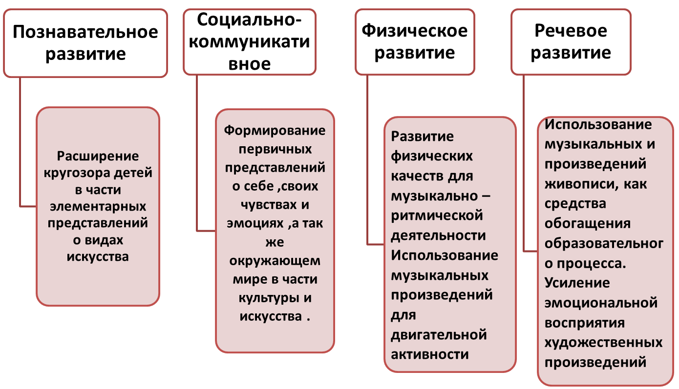
Содержание и результаты всех образовательных областей могут быть обогащены и закреплены с использованием средств продуктивной деятельности детей.

Таким образом, в нашем ДОУ сформирована и успешно работает Модель художественно-эстетической образовательной среды в составе следующих компонентов:

